
LUCA GIORDANO. Restauro in diretta
Bergamo Alta – Basilica di Santa Maria Maggiore
27 aprile – 31 ottobre 2012
Inaugurazione: 27 aprile 2012, ore 18:30

Un cantiere di restauro “aperto” al pubblico, ma raggiungibile anche online, in un laboratorio d’eccezione: la Basilica di Santa Maria Maggiore di Bergamo.
La proposta di una modalità diversa di fruizione dell’arte: assistere “in diretta” al riaccendersi di un capolavoro, scoprire i segreti del colore e della tecnica di un maestro del Barocco e provare l’emozione, grazie alla tecnologia videomicroscopica, di immergersi nel microcosmo pittorico di un’opera monumentale (cm. 450 x 600).

COMUNICATO STAMPA

Dal 27 aprile a ottobre 2012 la Basilica di Santa Maria Maggiore nel cuore di Bergamo Alta, ospita l’iniziativa Luca Giordano. Restauro in diretta, promossa da Fondazione MIA - Congregazione della Misericordia Maggiore di Bergamo, con la collaborazione di molti partner, il principale tra i quali è la Fondazione Banca Popolare di Bergamo onlus.
Il restauro del grande dipinto Il passaggio del Mar Rosso (olio su tela, cm. 450 x 600) – unica presenza documentata a Bergamo del maestro del Barocco Luca Giordano (Napoli 1634-1705) - diventa opportunità unica di conoscenza e valorizzazione di un capolavoro sorprendentemente poco conosciuto, ma anche sperimentazione di modalità diverse di fruizione dell’arte, con l’obiettivo di “riattivare” l’affezione al patrimonio culturale attraverso la riscoperta di quel vero e proprio “network” di storia, significati, simboli, immagini e tecnica che è l’opera d’arte.
La grande tela Il passaggio del Mar Rosso fu eseguita dal pittore a Napoli e nell’aprile del 1682 arrivò a Venezia, dove suscitò tanta ammirazione che i veneziani tentarono invano di trattenerla. Giunta a destinazione, il Consiglio della MIA ne fu così entusiasta che aggiunse un premio di 100 scudi al compenso pattuito di 700. Realizzata quando la carriera di Giordano è all’apice, la grandiosa composizione è un capolavoro di orchestrazione narrativa, luminosa e cromatica. Protagonista in primo piano, un popolo di nomadi, pastori, madri, bimbi, cani, cavalli, bauli, anfore, strumenti musicali, epidermidi morbide, stoffe increspate e dai colori brillanti.
Il restauro, eseguito da Antonio Zaccaria con la direzione tecnico scientifica di Amalia Pacia della Soprintendenza ai beni storici e artistici di Milano, si svolgerà quindi direttamente in Basilica, in un cantiere “aperto” alle visite di pubblico e scuole che avranno l’opportunità di dialogare “a tu per tu” con la grande tela - in origine collocata a circa 12 metri di altezza - di assistere “in diretta” al riaccendersi della potenza coloristica e luminosa che hanno reso celebre Luca Giordano, conoscere le fasi del restauro, scoprire i segreti del colore e della tecnica dell’artista e leggere simboli e significati che si intrecciano nell’opera.
Inoltre, la tecnologia videomicroscopica Zeiss di ultima generazione consentirà al restauratore di avere il massimo controllo nell’interazione con la superficie pittorica durante le operazioni conservative e di studiare in maniera approfondita la tecnica pittorica di Luca Giordano, ma allo stesso tempo offrirà al pubblico la possibilità di provare l’emozione di immergersi nel microcosmo pittorico di quest’opera monumentale.
Saranno eseguite sulla tela indagini diagnostiche condotte con metodologie differenti e fra loro complementari, per arrivare a conoscere con quali pigmenti Giordano componeva la sua brillante tavolozza, per dare un ulteriore contributo alla conoscenza del modus operandi dell’artista napoletano. Il restauro della tela diventerà, così, piattaforma interdisciplinare, con il coinvolgimento di studiosi e operatori in diverse discipline.
Il restauro si potrà quindi seguire direttamente in Basilica attraverso la “finestra” aperta sul cantiere di restauro (sempre aperta il sabato e la domenica, nei giorni feriali compatibilmente con le operazioni conservative in atto) e partecipando alle visite guidate gratuite per pubblico e scuole che saranno organizzate in coincidenza con le fasi più significative dell’intervento. Ma ci sarà anche la possibilità di raggiungere virtualmente i lavori in corso visionando passo passo sul sito dell’iniziativa i video dedicati al progredire delle operazioni di restauro, proiettati anche in Basilica.
Un’attenzione particolare è dedicata alla didattica con “Artista anche tu con Luca Giordano”, raccolta di schede e proposte messe a disposizione di scuole e famiglie sul sito dell’iniziativa, che invitano i bambini a riconoscere i protagonisti del dipinto, leggere le loro emozioni e di disegnare e colorare in prima persona il Passaggio del Mar Rosso.
Ad accogliere il restauro in diretta di questa tela affascinante è un monumento simbolo della città di Bergamo, la Basilica di Santa Maria Maggiore, con il suo intreccio di stili e arti eterogenee, fra XII e XIX secolo. Dai superbi protiri di Giovanni da Campione e il grande affresco dell’Albero della Vita (XIV sec.) ai preziosi arazzi fiorentini e fiamminghi (XV-XVII sec.), dalle meravigliose tarsie disegnate da Lorenzo Lotto (XVI sec.) al confessionale barocco di Andrea Fantoni (XVIII sec.). E ancora, opere di scultori come Ugo da Campione e Vincenzo Vela e dipinti e affreschi di artisti come Francesco “Bassano”, Ciro Ferri, Pietro Liberi, Antonio Zanchi, Nicolò Malinconico.
E a conclusione del restauro, in autunno, si aprirà la fase espositiva del progetto, che presenterà gli esiti delle indagini storiche, artistiche e scientifiche condotte in occasione del restauro.

www.fondazionemia.it

LUCA GIORDANO. RESTAURO IN DIRETTA
Bergamo Alta – Basilica di Santa Maria Maggiore (Piazza Duomo)
Aprile – Ottobre 2012

Orari di apertura della Basilica:
da lunedì a sabato 9.00 – 12.30 e 14.30 – 18.00; domenica 9.00 – 13.00 e 15.00 – 18.00.
Ingresso libero
L’opera in restauro sarà sempre visibile il sabato e la domenica.
Nei giorni feriali il cantiere di restauro sarà aperto compatibilmente con le operazioni conservative in atto.

Sito dell’iniziativa
www.fondazionemia.it
Sul sito saranno pubblicate tutte le informazioni, i video che documentano le fasi del restauro, il calendario delle visite guidate gratuite al cantiere.

Visite guidate gratuite al cantiere di restauro: mattutine per le scuole e pomeridiane per il pubblico. Il calendario sarà costantemente aggiornato sul sito www.fondazionemia.it

Informazioni e prenotazioni visite guidate:
tel. 035.211355 > info@fondazionemia.it

Ufficio stampa: B@bele Comunicazione
Barbara Mazzoleni, tel. 320.8015469 > info@babelecomunicazione.it > www.babelecomunicazione.it

SCHEDA TECNICA

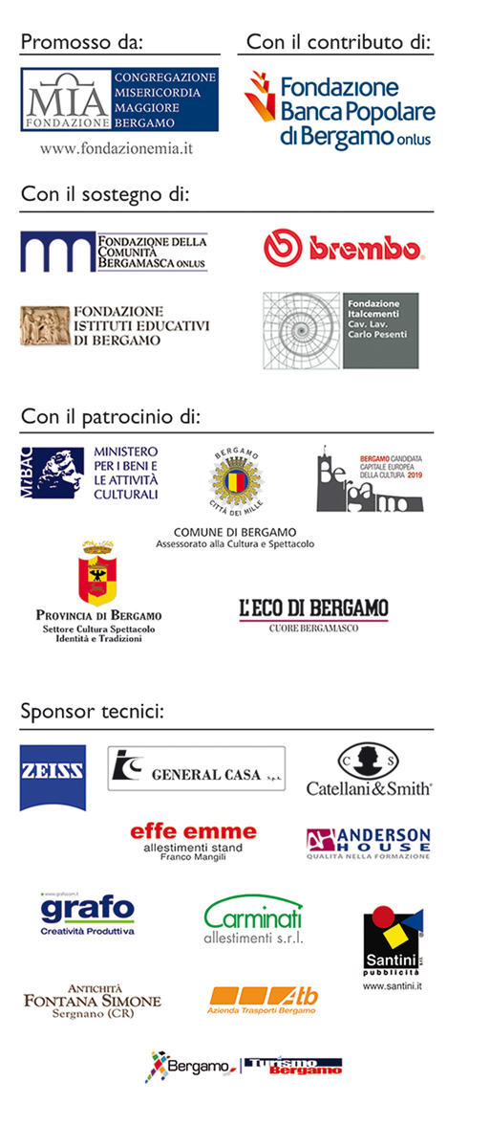

Comitato esecutivo:
Federico Elzi
Leone Bigoni
Cinzia Castelli

Restauro:
Antonio Zaccaria, Restauro Beni Culturali

Direzione tecnico scientifica del restauro
Amalia Pacia, Soprintendenza per i Beni Storici e Artistici di Milano

Ideazione e coordinamento generale:
Barbara Mazzoleni

Progetto grafico e di allestimento
Nello Camozzi

Video:
Giuseppe Bonfanti

Didattica:
Lia Camozzi

Sito internet:
Cristina Repetti

Ufficio stampa
B@bele Comunicazione

